customc language=Java, numbers=left, showspaces=false, showstringspaces=false, tabsize=2, breaklines=true, xleftmargin=5.0ex, escapechar=@,style=customc, numbers=left, stepnumber = 1

Estructuras de Datos 1 - ST0245

Segundo Parcial Grupo 032 (Martes)
Nombre ..............................
Departamento de Informática y Sistemas
Universidad EAFIT

Mayo 8 de 2018
2 Para propósitos de éste parcial se considerará la implementación de un árbol binario y sus respectivos recorridos.
[Sorry. Ignored \begin{lstlisting} ... \end{lstlisting}]

1 Pilas 30%
El método push(i) ingresa el elemento i al tope de la pila. El método pop() retira el elemento en el tope de la pila y retorna su valor. Considere el siguiente método:
[Sorry. Ignored \begin{lstlisting} ... \end{lstlisting}]
[label=]
1. (10%) ¿Cuál es la complejidad asintótica, en el peor de los casos, del algoritmo anterior?
[label=()]
(a) O(logn)
(b) O(1)
(c)
(d) O(n)
2. (10%) ¿Qué valor imprime el algoritmo anterior cuando x=8 y n=20?
[label=()]
(a) 6
(b) 8
(c) 12
(d) 3
3. (10%) ¿Cuál es la complejidad asintótica, en el peor de los casos, de encontrar un elemento en un pila con n elementos, en otras palabras, decir si un elemento está o no está en la pila?
[label=()]
(a) O(1)
(b) O(n)
(c) O(logn)
(d)

2 Árboles 30%
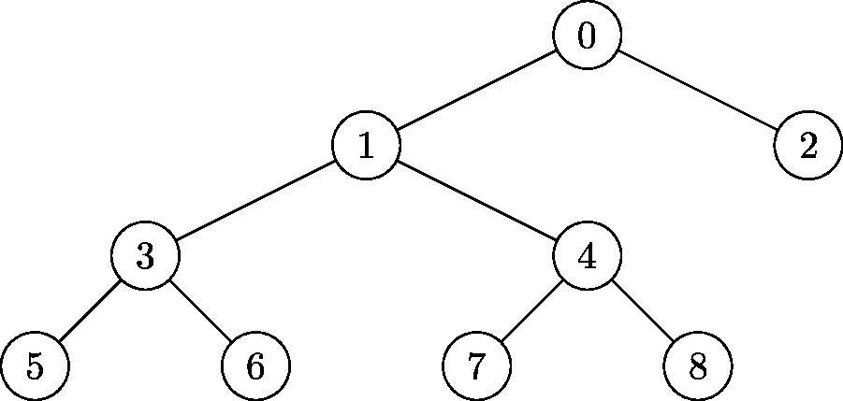
[label=]
1. (10%) Sean A y B las salidas de los recorridos pre-orden y pos-orden del árbol binario anterior, respectivamente. Determine el numero de elementos para los cuales se cumple que para 1≤i≤8.
[label=()]
(a) 3
(b) 2
(c) 4
(d) 0
2. (10%) ¿Cuál es la salida del recorrido in-orden del árbol binario anterior?
[label=()]
(a) 5, 3, 6, 1, 7, 4, 8, 0, 2
(b) 0, 1, 3, 5, 6, 4, 7, 8, 2
(c) 5, 6, 3, 7, 8, 4, 1, 2, 0
(d) 5, 6, 3, 1, 7, 4, 8, 0, 2
3. (10%) ¿Es un árbol binario de búsqueda el árbol anterior?
[label=()]
(a) Sí
(b) No

3 Colas 30%
El método add(i) agrega el elemento i al inicio de la cola. El método poll() retira el elemento al final de la cola y retorna su valor. Considere el siguiente método:
[Sorry. Ignored \begin{lstlisting} ... \end{lstlisting}]
[label=]
1. (10%) ¿Cuál es la complejidad asintótica, en el peor de los casos, del algoritmo anterior?
[label=()]
(a) O(k)
(b)
(c) O(nlogk)
(d) O(1)
2. (10%) ¿Qué imprime el algoritmo anterior cuando k=21?
[label=()]
(a) 6
(b) 9
(c) 12
(d) 3
3. (10%) ¿Cuál es la complejidad asintótica, en el peor de los casos, de adicionar un dato a una cola de n elementos?
[label=()]
(a) O(logn)
(b) O(n)
(c) O(1)
(d)

4 Grafos 10%
Considera el siguiente grafo:

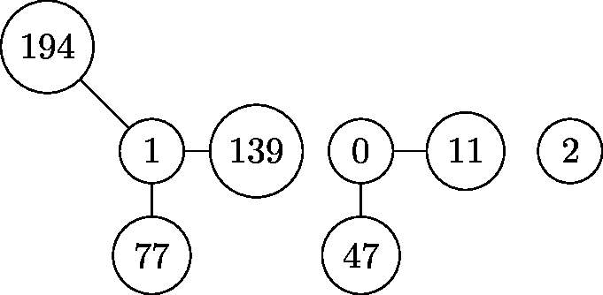
[label=]
1. (10%) Completa su representación utilizando listas de adyacencia:
Pista: La pregunta NO es calcular la clausura transitiva del grafo, sino la lista de las adyacencias, es decir, la lista de los vecinos.

